班级动态(5.15)
一、来园基本情况
来园人数：应到30人，实到27人。
儿童（男孩） | 今日重点关注：幼儿区域游戏选择 | 儿童（女孩） | 今日重点关注：幼儿区域游戏选择
王秋逸 | 建构区 | 肖妙青 | 图书区
易永恒 | 自然材料 | 嵇羽晞 | 植物角
赵夏冉 | 益智区 | 管亦星 | 美工区
白新奇 | 美工区 | 陈怡何 | 角色区
丁载誉 | 益智区 | 陈艺茹 | 角色区
杨言希 | 请假 | 孙瑞晗 | 请假
樊晏清 | 桌面建构 | 朱柯逸 | 益智区
邵祉琛 | 益智区 | 胡欣芮 | 美工区
刘与一 | 益智区 | 李梦兮 | 角色区
蔡镇远 | 科探区 | 张心愉 | 角色区
崔子瑜 | 图书区 | 徐佳一 | 美工区
陶书宇 | 建构区 | 曹婳 | 音乐区
李一凡 | 益智区 | 顾一冉 | 益智区
冯子乐 | 益智构 | 朱天文 | 科探区
孔梓睿 | 科探区 | 黄雅萌 | 音乐区

- 综合《我的计划书》
《中班巧手节将要开展“小制作”的活动，在活动中，孩子们将自己选择制作的作品，这就需要为自己的作品制定一份计划书，在计划书的制定中，引导孩子能自己有计划地完成自己的想法和构思，并且引导幼儿在记录时能够条理清楚，记录详细。王秋逸、管亦星、易永恒、白新奇、杨言希、邵祉琛、蔡镇远、崔子瑜、肖妙青、嵇羽晞、管亦星、陈艺茹、孙瑞晗、朱柯逸、胡欣芮、徐佳一、曹婳、顾一冉、黄雅萌能够想好自己需要进行的制作作品，知道自己需要哪些材料，有条理有计划的为自己的计划书做好记录。

- 区域游戏
区域游戏是发展孩子个差异的重要载体，在区域游戏过程中，孩子们能够根据自己的喜好自由自主的选择区域类型。区域材料和游戏伙伴。活动中，孔梓睿、李一凡、王秋逸、樊晏清、蔡镇远、崔子瑜、肖妙青、管亦星、陈艺茹、朱柯逸、胡欣芮、李梦兮、张心愉、徐佳一、曹婳、顾一冉、朱天文、黄雅萌的游戏专注度较高，能够专注的玩区域游戏。

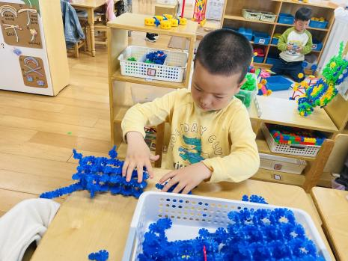 | 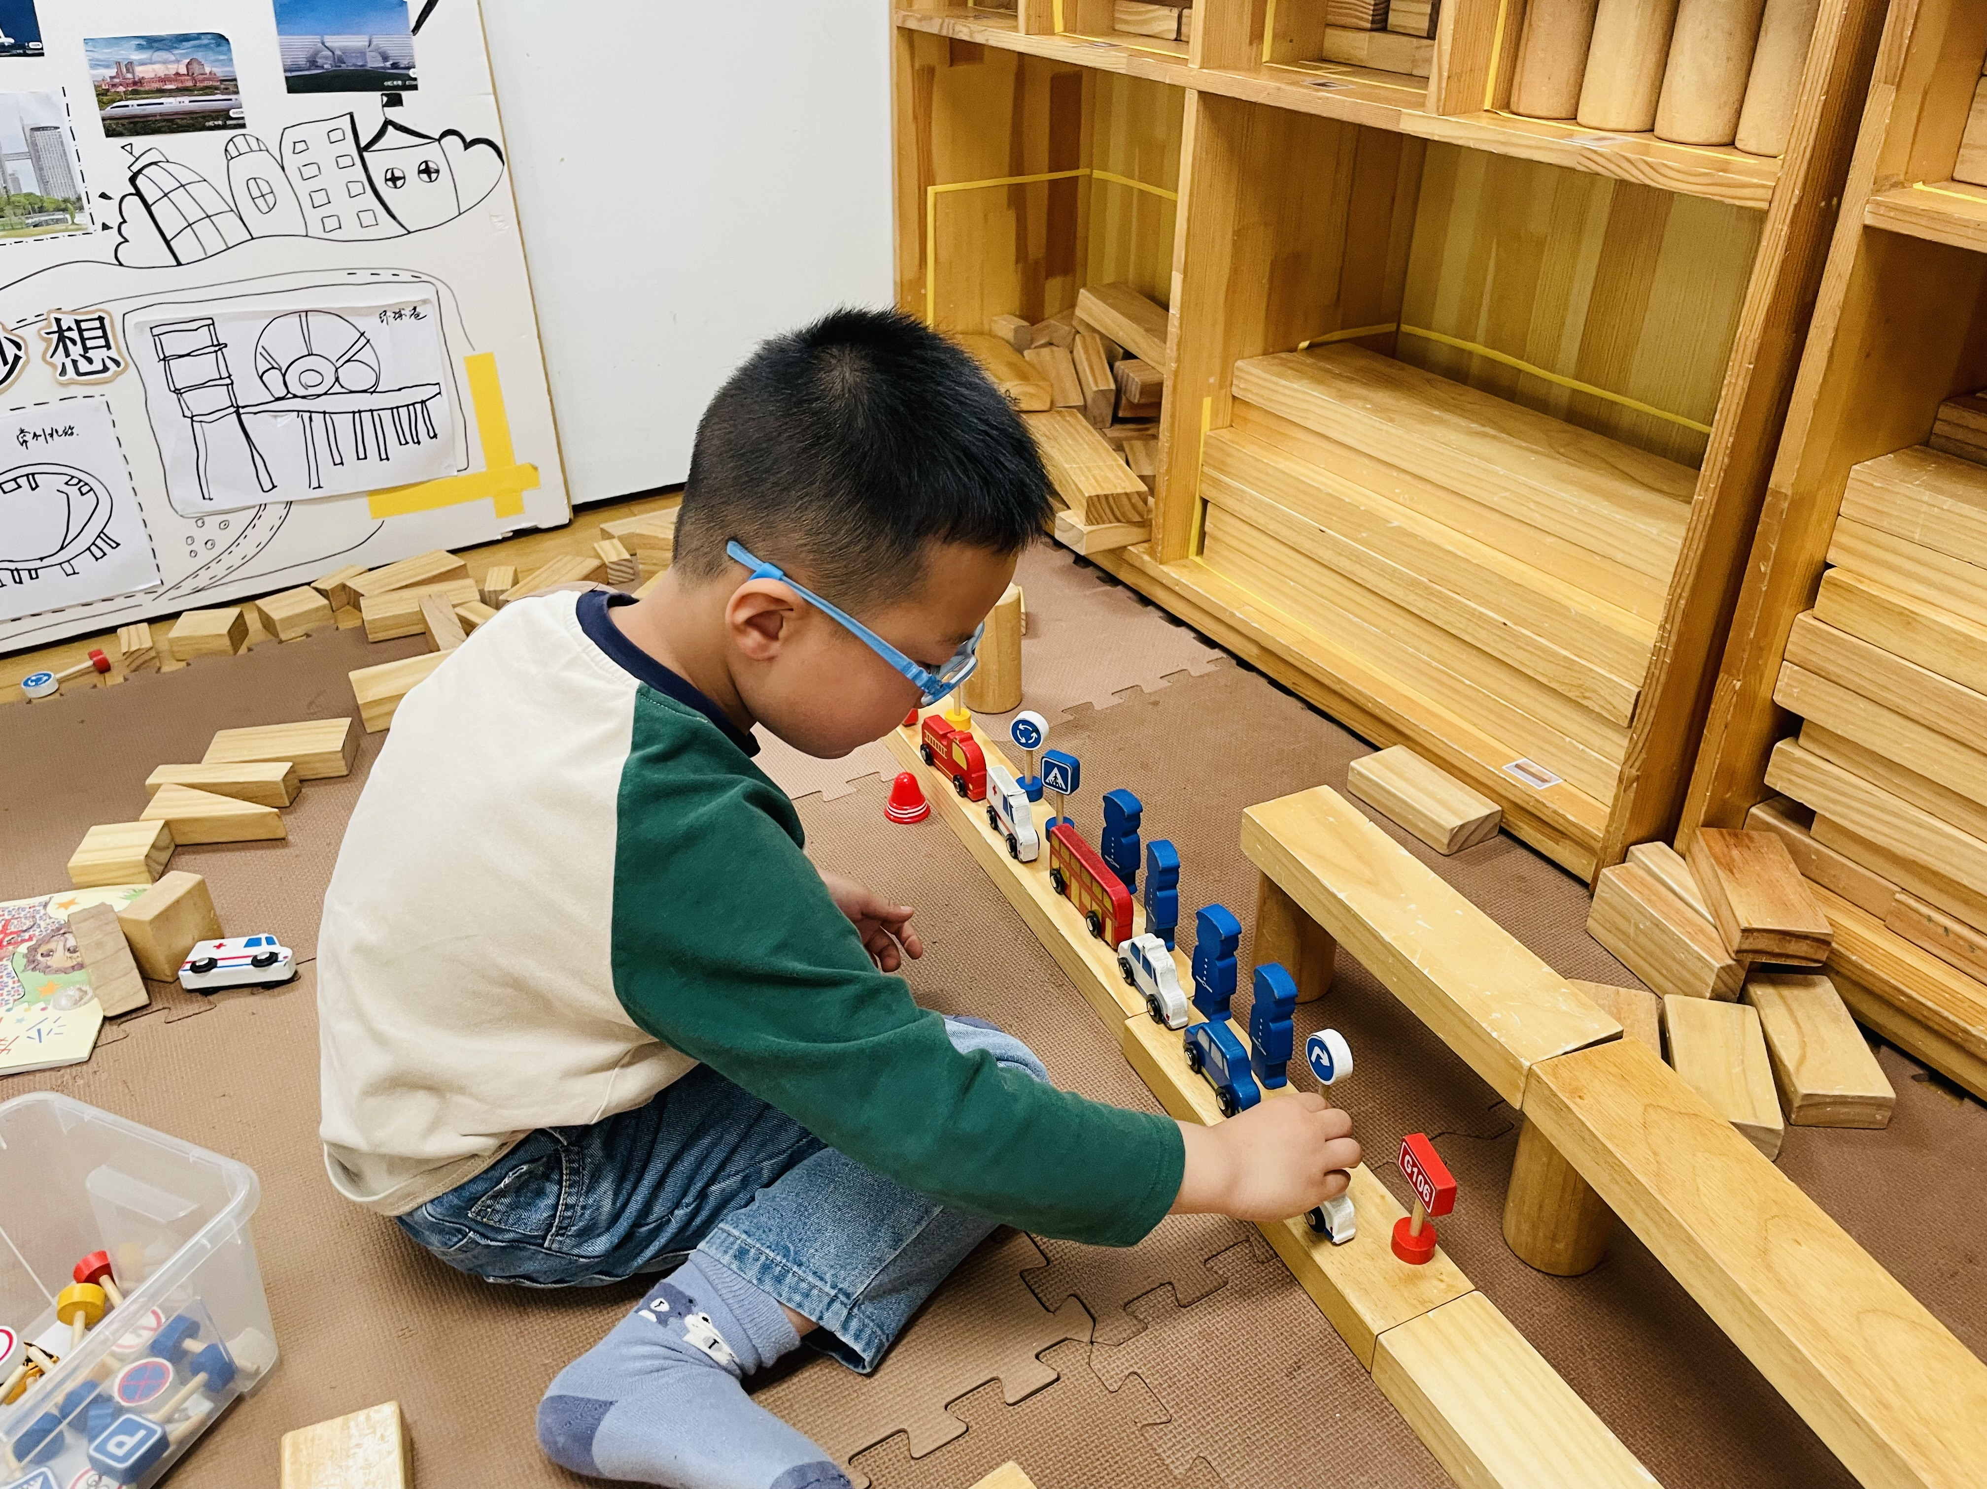 | 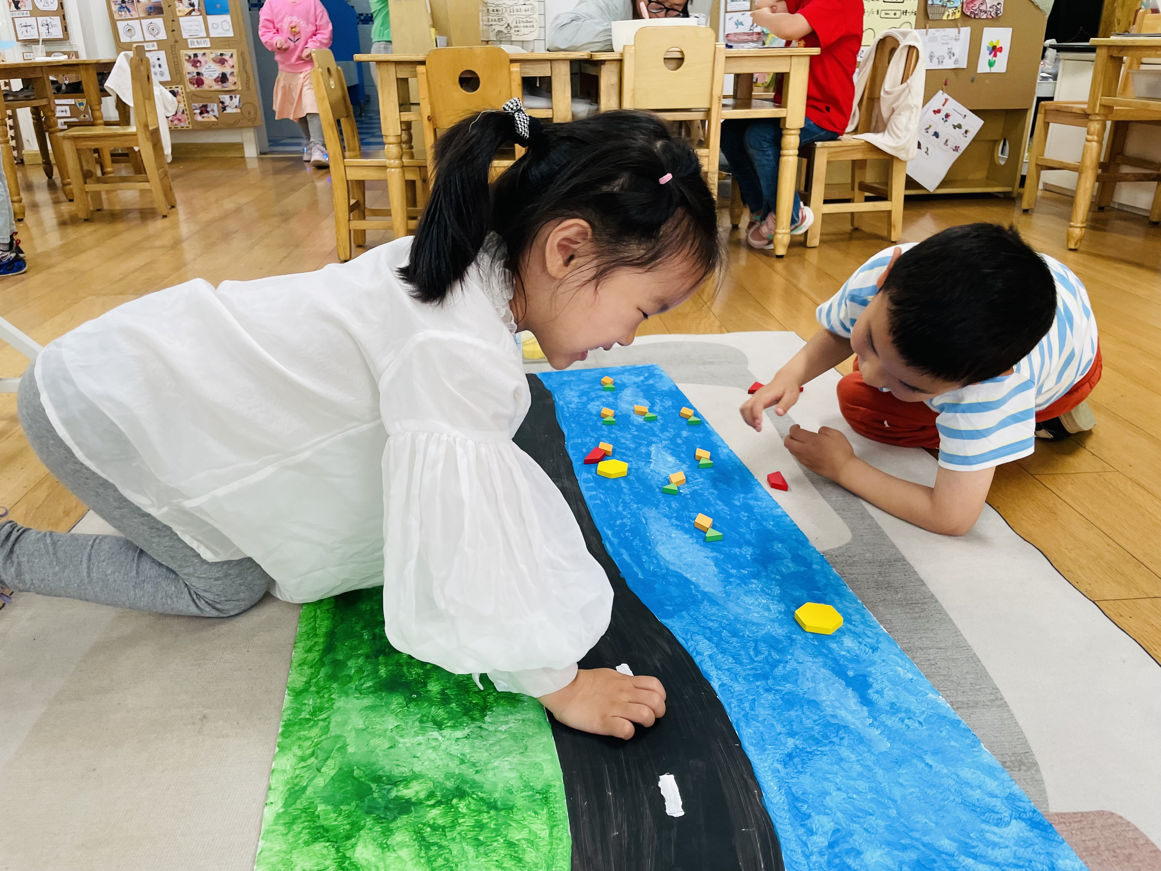
清清在桌面建构用雪花片拼搭机器人。 | 陶书宇在地面建构用单元积木拼搭马路。 | 悦悦和琛琛在益智区玩图形拼图。他们用各种图形拼搭成小鱼和房子。
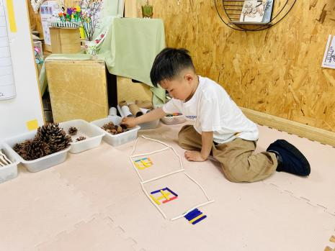  易永恒在自然材料用各种各样的自然材料拼搭房子。 | 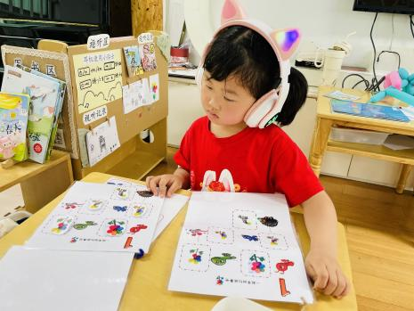  芮芮在图书区用蓝牙耳机听故事，并且能根据对应的问题找到答案。 | 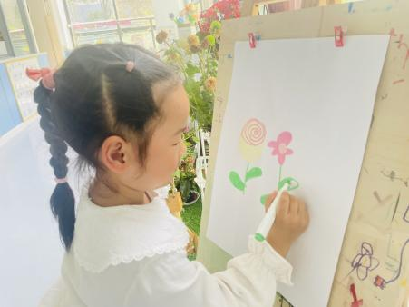  小米在植物角写生，只见她能将观察到地小花用不同地形式表现出来。
- 户外活动
户外活动是幼儿增强锻炼，提高身体灵活性和敏捷性地有效途径，今天我们组织幼儿在跑道区进行体育锻炼，为了增强有的身体灵活性和游戏情境性，我们创设了运粮食的游戏情境，引导幼儿在推小车中掌握身体的协调和灵活性。通过借助羊角球器械带领幼儿玩跳跃游戏，感受体育运动的乐趣。在今天地户外活动中，王秋逸、易永恒、赵夏冉、白新奇、刘与一、蔡镇远、崔子瑜、孔梓睿、肖妙青、嵇羽晞、管亦星、陈艺茹、朱柯逸、李梦兮、张心愉、徐佳一、顾一冉、朱天文、黄雅萌的身体灵活性较强，能平稳的将小车推起来并安全的运送皮球。
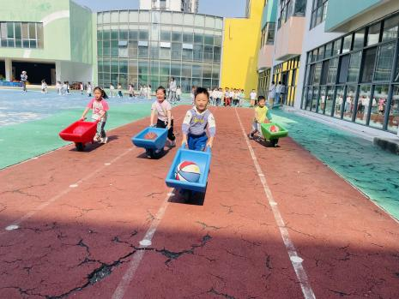 | 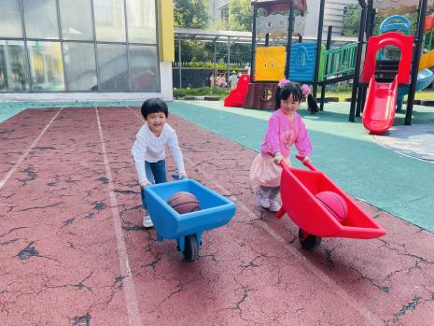 | 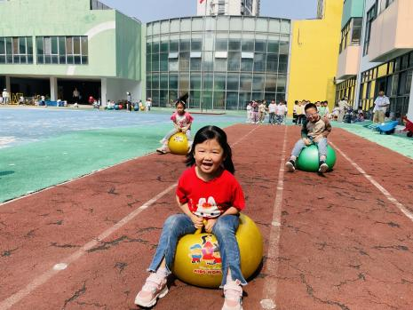

五、温馨提示
今天和孩子们一起讨论了各种各样的机器人，孩子们对于机器人的兴趣非常的浓厚。同时也一起欣赏了一些手工机器人的作品图，非常想自己也做一个机器人作品。于是自己也计划了一下想做机器人和需要用到的材料。今天计划书已经全部带回家，请家长和孩子一起讨论一下机器人的制作，可以先把材料准备一下。

